苏科版八年级物理第三章光现象中考题选
一、填空：
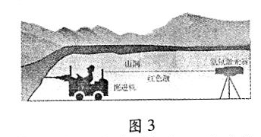
1．（05福州试验区）生活、生产中常用到光学知识：在开凿大山隧道中，用激光引导掘进机掘进方向，如图3所示，是利用了光沿______________；有时人们把电视机遥控器的红外线发射窗，对着电视机对面墙壁发射，也能控制电视机，这是利用了光的______________现象；
2．（05桂林实验区）在历代诗人们赞美桂林山水的诗篇中写有：“群峰倒影山浮水，无山无水不入神”的著名诗句。诗中写的“倒影”是由于光的 现象形成的。
3.（05淮安）目前，光污染现象越来越严重，其中白亮污染是较普遍的一种，如建筑物上的玻璃幕墙等.形成白亮污染的主要原因是由于光的 _____________ ；
4．（05黄冈）联合国大会确定2005年为“国际物理年”，以纪念物理学家爱因斯坦．在世界进行“让物理学照耀世界”的激光传递活动，先在美国的普林斯顿发射第一束激光，再由青少年进行接力式传递．从美国发出的激光不能直接传播到中国的原因是
。……。天文学家反对激光传递活动，认为射向夜空的激光是光污染，请列举一个生活或生产中见到的光污染实例 ．
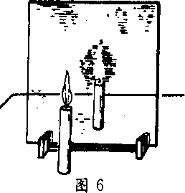
5．（05吉林试验区）“举杯邀明月，对影成三人”，这里的三“人”其中的一“人”是由于光的直线传播形成的_________。
6．（05柳州北海）如图6所示是观察平面镜成像的装置。在竖立的玻璃板前面放一支点燃的蜡烛，可以看到玻璃板后面出现蜡烛的像。另外拿一支相同的蜡烛在玻璃板后面移动，直到看上去它跟像完全重合。这一实验步骤可以观察比较蜡烛和它成的像的 ，同时还可以确定 。
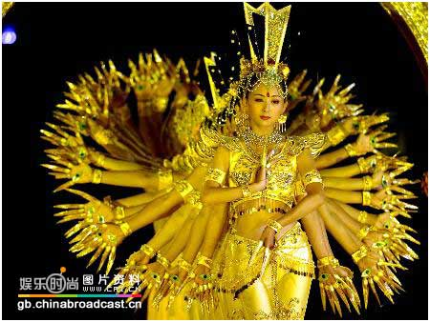
7．（05梅州试验区）一只小鸟在平静的湖面上飞过，当小鸟距水面3m时，小鸟在湖面的“倒影”是 (填“实”或“虚”)像，它是由于光的 形成的，该“倒影”距小鸟 m。
8．（05莆田）（2）倒映的白塔是光 射而形成的_____像。(1)如图所示，是“千手观音”的剧照，观众看不见邰丽华（领舞者）身后站着的其她舞蹈者，这是因为光的____________的缘故。
9．（05芜湖实验区）太阳光传到地球约需500s ，由此可知日地距离约为 m .
10．（05芜湖实验区）视力检查时要求被测人与视力表间隔5m ．小明准备借助一块平面镜检查视力（如图1 所示），则他应坐在镜前 m 处．图中小明正在用手示意他所看到的“E”字朝向，其示意方向应与视力表中“E”字的实际朝向 （选填“相同”或“相反”）。
11、（05重庆）同学们列纵队参加升旗仪式时，如果你站在最后，当你看到自己前面的那个同学挡住了前方所有的同学，纵队就列直了，这可以用光的
来解释。
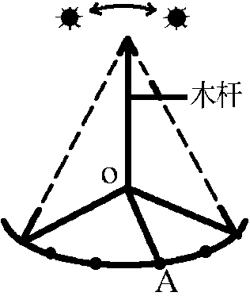
12、（05扬州）教室里的每一位同学都能看到投影幕布上的画面，这是由于光在投影幕布上发生了 ；激光准直利用了光的 ；
图5
13、（05扬州副卷）去年暑假小明参加学校的生存夏令营，学到了一些许多野外生存的知识与技能。(1)用影子辨别方向。如图5，中午前后，用描点的方法在地面上画出竖直杆阴影顶端的运行轨迹，找出其中距O最近的点A，则OA就指示_________(南北/东西)方向，这一技能应用的光学知识是：__________________________。
14．（05盐城）下列给出的两幅图，分别主要运用了什么光学知识？
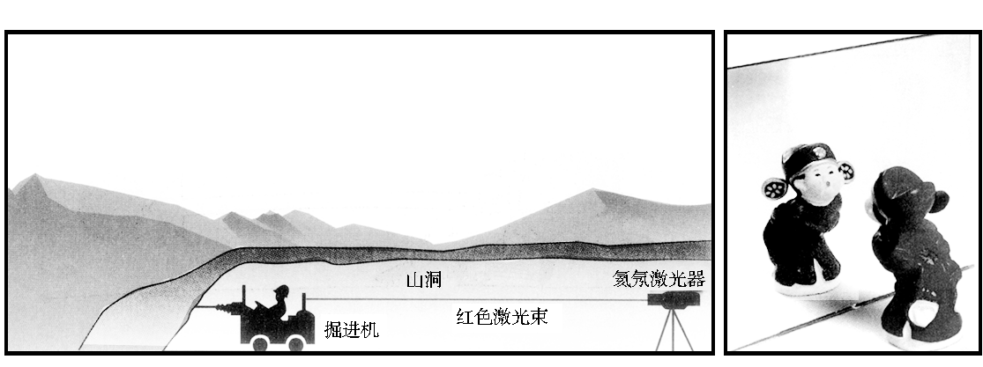
A、激光引导掘进方向
答：A

B、小泥人照镜子
答：B

15.（05镇江）研究平面镜成像特点的实验情况如图所示，烛焰在平面镜中所成的像是 像(实/虚)，放在“烛焰”上的手指 被烧痛（会/不会）.
二、选择：
16．（05北京）小刚同学站在竖直放置的平面镜前5m 处，沿着垂直于平面镜的方向前进了2m , 此时他在镜中的像与他本人的距离为（ ）
A . 2m B . 3m C .5m． D . 6m
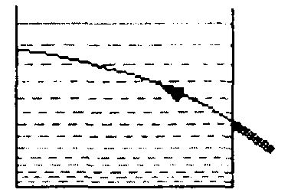
17. （05大连）物理老师在实验室用某种方法在长方形玻璃缸内配制了一些白糖水。两天后，同学们来到实验室上课，一位同学用激光笔从玻璃缸的外侧将光线斜向上射入白糖水，发现了一个奇特的现象：白糖水中的光路不是直线，而是一条向下弯曲的曲线，如图所示。关于对这个现象的解释，同学们提出了以下猜想，其中能合理解释该现象的猜想是[ ]
A.玻璃缸的折射作用 B.激光笔发出的光线不绝对平行
C.白糖水的密度不是均匀的，越深密度越大D.激光笔发出的各种颜色的光发生了色散
18．（05常州）宋代文学家范仲淹在脍炙人口的不朽名篇《岳阳楼记》中写道：“皓月千里，浮光跃金，静影沉璧”，文中（ ）
A．“皓月”是人造光源 B．“皓月”是自然光源
C．“静影沉璧”是反射形成的虚像 D．“静影沉璧”是折射形成的虚像
19．（05常州）天地万物，五光十色．关于光，下列说法错误的是（ ）
A．太阳光是由多种色光组成的 B．可通过三棱镜使太阳光发生色散
C．光是一种电磁波 D．白光是单色光
20．（05常州）历史上第一次尝试进行光速的测量，也是第一个把望远镜用于天文学研究的物理学家是（ ）
A．伽利略 B．牛顿 C．焦耳 D．瓦特
21．（05桂林实验区）在“人面桃花相映红”这句诗中，用光学知识解释桃花红的原因是（ ）
A．桃花自己能发出红光 B．桃花吸收红光C．桃花反射红光 D．以上说法都不对
22．（05佛山试验区）目前光污染越来越严重，白亮污染是普遍的一类光污染，建筑物的玻璃幕墙、釉面砖墙、磨光大理石和各种涂料都能造成白亮污染，形成白亮污染的主要原因是由于（ ）
A．光的反射 B．光的折射 C．光有能量 D．光沿着直线传播
23．（05福州试验区）中学生要注意仪容仪表，当你出门前整理衣着时，所选用的是（ ）
A．平面镜 B．放大镜 C．显微镜 D.望远镜
24. （05淮安）下列四个词语所描述的光现象中，表示能自行发光的是（ ）
A.金光闪闪 B.红光满面 C.火光冲天 D.波光粼粼
25．（05黄冈试验区）下列现象中，是由于光沿直线传播形成的是（ ）
A.月光下的树影 B.你看到别人的背影
C.平静水面中的倒影 D.礼堂里放电影
26．（05锦州试验区）图5所示的四种光学现象中，由于光的反射形成的是（ ）
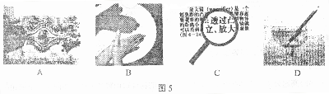
27．（05柳州北海）下列说法中，正确的是（ ）
A．月亮是一个巨大的光源 B．光在真空中的速度是340m／s
C．影子的形成是由于光的直线传播 D．漫反射不遵守光的反射规律
28．（05茂名实验区）下列现象中属于光的反射现象的是（ ）
A.平静的水面映出岸上的景物 B.看到池底下的石头变浅了
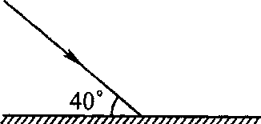
C.阳光下树木的影子 D.用放大镜看物体时，物体变大了
29．（05南京）如图2所示，一束光线射向平面镜，那么这束光线的入射角和反射角的大小分别为（ ）
A．40°40° B．40°50° C．50°40° D．50°50°
图2
30．（05南京）用放大镜观察彩色电视画面，你将看到排列有序的三色发光区域是（ ）
A．红、绿、蓝 B．红、黄、蓝 C．红、黄、紫 D．黄、绿、紫
31．（05青岛）下列现象中属于光的反射现象的是( )
A. 影子 B. 平静湖面上山的倒影
C．斜插人水中的筷子看似弯折 D. 透过玻璃窗看到户外的景物
32．（05十堰实验区）我国加人“世贸”后，民族汽车工业发展迅猛，已步入世界汽车生产大国行列。观察发现，小汽车前而挡风玻璃并不是竖直安装的，其主要原因是（ ）A ．为了美观 B ．可以有效减小外界噪声干扰
C ．扩大视野 D ．使车内物体通过挡风玻璃所成的像不在车的正前方
33、（05泰安）下列事例中属于光的反射现象的是（ ）
A．在平静的湖边看到树的倒影 B．白天，浓密树荫下有许多小圆形光斑
C．夜晚，路灯下看到自己的影子 D．圆形玻璃缸中的金鱼，看上去变大了
34、（05泰安）在硬纸板上穿一个小洞，通过小洞向外看，眼睛向小洞逐渐靠近，看到外面景物范围（ ）
A．变小 B．变大 C．不变 D．先变大后变小
35．（05泰州）关于光纤通信,小明同学曾思考这样的问题:在漫长的线路上，光纤免不了要拐弯、缠绕，而光在同种均匀介质中是沿直线传播的，激光通信信号怎能从一端传到另一端呢？后来在“研究光纤怎样传输光信号”的活动中，终于明白了：激光信号在光纤中（ ）
A．就像水流沿弯曲水管流动那样 B．就像电流沿弯曲导线传播那样
C．不断地经光纤壁反射而向前传播 D．不断地在光纤中折射而向前传播
36、（05天津）物体到平面镜镜面的距离是2m，则该物体在镜中的像到镜面的距离是 ( )
A、1m B、2m C、3m D、4m
37、（05天津）入射光线与平面镜夹角为θ，则 （多选） ( )
A、入射角为$θ$ B、入射角为90°—$2θ$
C、反射光线与入射光线夹角为180°—$2θ$ D、反射光线与入射光线的夹角为$2θ$
38、（05无锡）下图所示的四个事例中，由光直线传播形成的是（ ）
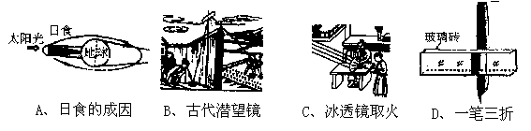
39、（05无锡）一个小丑在平面镜前欣赏自己的像，他看到的像应该是下图中的哪一个？（ ）
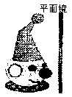
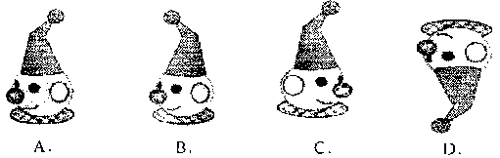
40．（05徐州实验区）光明是人们祈求的，但有时光也会损害人的视觉和身心健康，成为光污染。下列现象中会造成光污染的是 （ ）
A．汽车车窗玻璃上贴太阳膜 B．城市建筑大面积安装玻璃幕墙
C．晚上学习时用护眼台灯 D．用塑料薄膜建造温室大棚
41、（05重庆）下列现象中属于光的反射的是（ ）
A、月食现象 B、阳光在浓密的树荫下形成的圆形光斑
C、平静湖面上群山的倒影 D、岸边看到清澈见底的湖水中嬉戏的小鱼
三、作图：
42．（05黄冈）(3分)如图所示为一个反射式路灯，S为灯泡位置，图中已画出灯泡射出的两条最边缘的出射光线．MN是一个可以调节倾斜程度的平面镜。请在图中画出灯S照亮路面的范围(保留作图中必要的辅助线)．请提出一种能够增大灯照亮范围的方法： ．
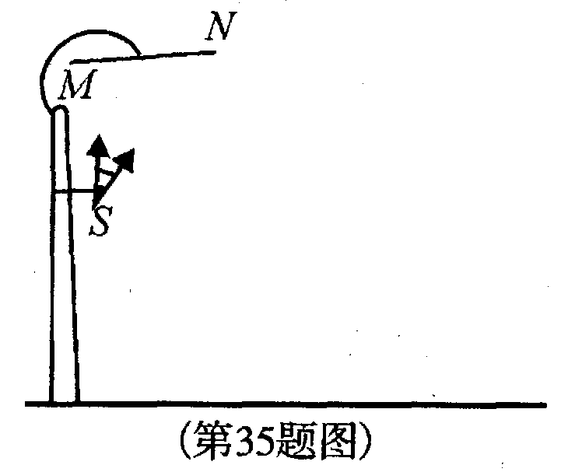

43．（05南通）根据平面镜成像特点，画出图13中物体AB在平面镜中所成的像．
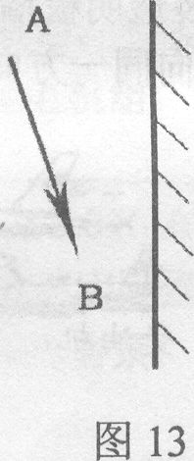
44、（05泰安）有一光源S在平面镜前，经平面镜的一束反射光如左下图所示，根据平面镜成像的特点确定光源位置，并完成光路图．
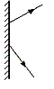
45．（05泰州）自行车的“尾灯”是由许多很小的角反射器组成的. 角反射器其实就是两个相互垂直的平面镜，如图14所示. 请在图上准确画出所给入射光线经两平面镜反射的反射光线. 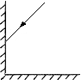
图14

46．（05芜湖实验区）室内一盏电灯通过木板隔墙上的两个小洞，透出两条细小光束（如图4 所示）。请根据这两条光束的方向确定室内电灯的位置。（保留作图痕迹）
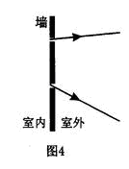
47、（05扬州）光纤通信是现代通信的一种重要方式。光纤的内壁具有使光发生反射的特性，使从一端射入的光能传播到光纤的另一端。请在图13中作出光路图，表示光纤传输光信号的原理。
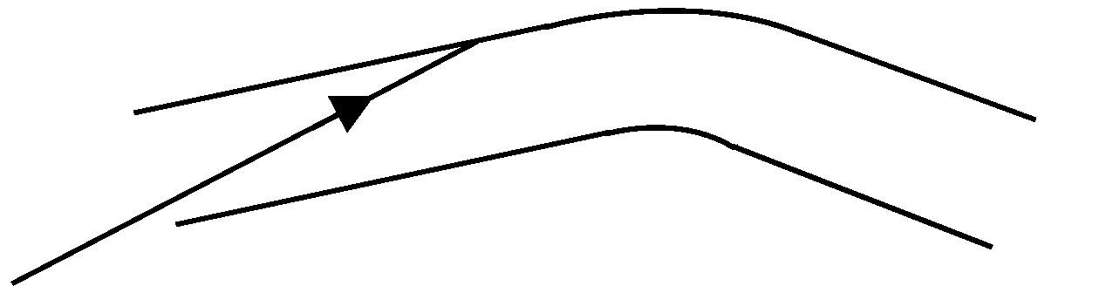
图13
48、（05扬州实验区）如图12所示魔术箱内有一个平面镜，从P处放入一物，箱中不见物体；换从Q处放入，箱中却见两个物体，在图13中作出平面镜及物AB在魔箱中所成的像。
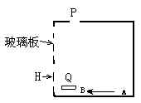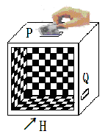
图12

图13
49．（05宜昌实验区）小明同学想将一束与水平面成30⁰角的太阳光竖直射入深井内，如图3所示，请你在答卷第25题图中画出反射光线并标出反射角度数。
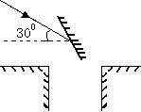

四、实验题：
50．（05临沂）请你仔细观察，说出右图中所隐含的物理知识。（至少说出三点） 、 、 。
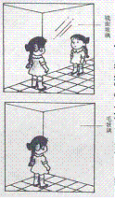
51．（05大连） (5分)一同学用“可乐瓶”做小孔成像实验，实验装置如图（甲图）所示。
(1)请在甲图中的半透明纸上画出蜡烛AB的像A`B`.
（2）该同学发现蜡烛和小孔的位置固定后，像离小孔越远，像就越大。他测出了不同距离时的像的高度（见下表).请根据表中的数据，在乙图中的坐标中画出h与S的关系图像。（3）从图像中看出h与S是什么关系？
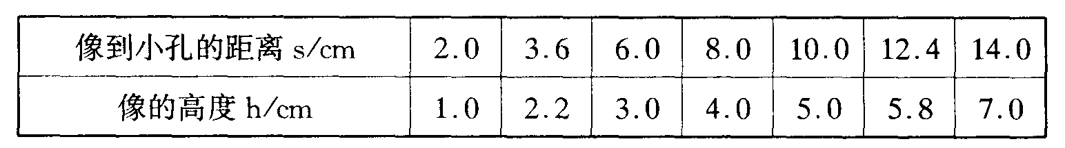

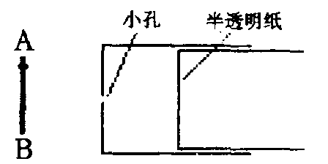
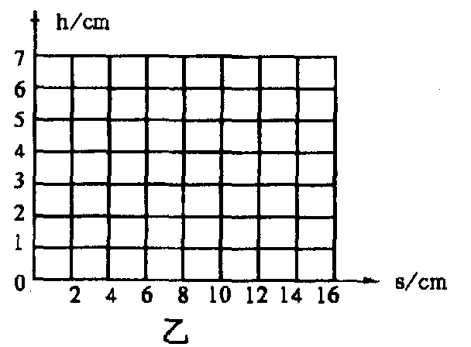
52．（05青岛）课题一：各种各样的镜子(本题满分12分，共3小题)
1）．小组首先回顾了几个重要的探究：
- 探究平面镜成像时，由于平面镜成_____像，无法用光屏承接．为了找到像的位置，小马用透明玻璃代替平面镜，将一支点燃的蜡烛放在玻璃前，将另一支未点燃的同样蜡烛放在玻璃后面，使它与点燃蜡烛的像的位置____________。这在物理学中称作等效法．……
2）．小马发现金属图钉的光亮表面可以看成是一种称作凸面镜的光学镜子，于是他对凸面镜探究如下：
(1)他用多支激光手电筒正对着一只凸面镜照射时，情况如图所示，可见凸面镜对光线有_______(填“会聚”或“发散”)作用．
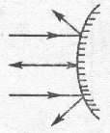
(2)小马设计如下方案研究凸面镜成的像：
①器材；透明弧形(球冠形)玻璃、光屏、长短不同的多支蜡烛、光具座．
②步骤：在光具座上，在透明弧形玻璃前某位置放一支点燃的蜡烛，先用光 屏进行像的承接；然后再选择另一支与这个像长短_______的蜡烛，放在玻璃后面，与像的位置________。改变蜡烛的位置做多次实验
③实验记录如下：
(3)小马得出结论：凸面镜只能成________、_________的_______像．……
蜡烛离弧形玻璃的距离 | 光屏上的像 | 玻璃后的像
很近 | 无 | 缩小 | 正立
较远 | 无 | 缩小 | 正立
很远 | 无 | 缩小 | 正立
(4)日常生活中能看到的凸面镜有：金属图钉面、______________________．凸面镜的主要优点是：相同面积的凸面镜比平面镜观察到的范围_________．
53、（05汕头课改区）（6分）现在，一些大厦都用许多大块的镀膜玻璃做外墙（俗称“玻璃幕墙”），这种外墙既能透射光线也能反射光线。

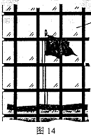
⑴、外面看玻璃幕墙相当于平面镜，光线照射到光滑的玻璃幕墙上时会发生 反射，物体经玻璃幕墙反射后所成的像是 （填“实”或“虚”）像。
⑵、小明同学路过某大厦楼前，从侧面往玻璃幕墙看去，发现该大厦前的旗杆在玻璃幕墙中的像有错位现象，如图14所示。他经过仔细观察和分析，认为产生这种错位现象的原因可能是上下两块镀膜玻璃不在同一竖直平面内所造成的，请你利用简易器材，运用模拟的方法设计一个实验来验证它，要求写出这个实验所需器材和简述实验过程。

⑶、玻璃幕墙会给人们带来那些负面影响、请举一例。
答：

54、（05沈阳）一天下午，小明几远处的一座大楼忘去，他看到一个现象：有的窗户明亮刺眼，而有的却是黑洞洞的．他问妈妈这是怎么回事，妈妈告诉他，那座大楼有的窗户是开着的，有的是关着的，小明很快明白了其中的道理，请你解释出现上述现象的原因．

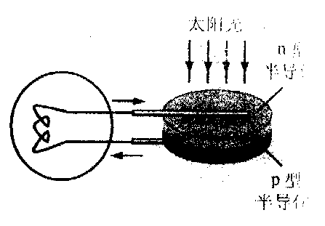
55．（05苏州）1905年被誉为“爱因斯坦奇迹年”，为纪念“爱因斯坦奇迹年”100周年和爱因斯斯坦逝世50周年，2004年6月联合国大会将2005年定为”世界物理年”.除“相对论”以外，爱因斯坦另一重大贡献是正确解释厂“光电效应”现象，为量子理论的发展作出了重要贡献．在光电效应的诸多应用中，当前最值得关注的是光电池．
如图所示是表示光电池工作原理的示意图：当太阳光照射到组成光电池的叠在一起的两片不同的半导体的表面时，将会产生光电效应，从而使电路中产生电流，从能量转化的角度看，光电池是将______能转化为_______能的装置.
56、（05扬州）在探究平面镜成像的实验中，为了准确地找到像的位置，应选用 代替平面镜；镜后的蜡烛与像完全重合说明 。

